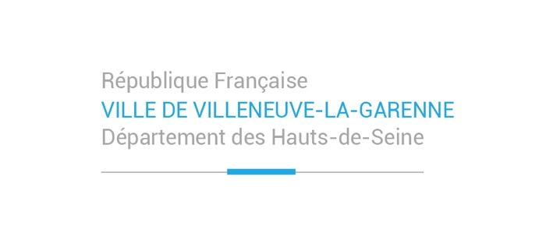

Demande d’inscription
Vacances d’été 2024 au Mont-Saxonnex

Remplir un bulletin d’inscription par enfant et par séjour.
Bulletin à déposer au plus tard à l’Espace famille le mercredi 15 mai 2024.

Partie réservée à l’administration :
Reçu le : …………….. Traité le : ……………..
Suivi par : …………..........................................
Quotient :………………………………………….
Date dernier séjour :……………………………..
N°famille :………………………………………………
PIECES A FOURNIR IMPERATIVEMENT :

- Avis d’imposition 2022 (sur les revenus 2021)
- Justificatif de domicile de moins de 3 mois
- Attestation de paiement de la CAF de moins de 3 mois
- Attestation de carte vitale à jour
- Acompte de 30€ (chèque ou espèces)

INFORMATIONS SUR L’ENFANT

Nom ……………………..…………………… Prénom ………………………….….…… Sexe : M F

Date de naissance .. / .. / …. Age au moment du départ :…………

Mon enfant est-il déjà parti en séjour avec la ville Non Oui. Si Oui : date du dernier départ :……….

Fratrie : Oui Non

INFORMATIONS SUR LES PARENTS
Mariés Concubins Pacsé(s) Veuf (ve) Célibataire Divorcé(s) Séparé(s)

PARENT 1 PARENT 2

Nom ………………………………………………………… | Nom de jeune fille ………………………………...…........  Nom d’épouse ………………………….….………………
Prénom ........................................................................... | Prénom ............................................................................
Date de naissance : ………./........../………. | Date de naissance : ………./………./……….
Adresse : .......................................................................... | Adresse : ...........................................................................
CP, Commune : …………………………………………… | CP, Commune : ………………………………………….....
Tel. Domicile : ……………………………………………… | Tel. Domicile : ………………………………….…………….
Tel. Portable : ………………………………………………. | Tel. Portable : ………………………………………………..
Tel. travail : …………………………………………………. | Tel. travail : ………………………………………….……….
Email : ……………………………………………………….. | Email : …………………………………………………..……..
Profession : …………………………………………………. | Profession : …………………………………………………...
Nombre d’enfants à charge N° d’allocataire à la Caisse
d’Allocations Familiales (CAF)
SEJOUR ELEMENTAIRES  CP AU CM2 | SEJOUR COLLEGIENS  (Jusqu’à 14 ans révolus)
JUILLET : 08/07/2024 au 20/07/2024  AOUT : 02/08/2024 au 14/08/2024 | JUILLET : 08/07/2024 au 20/07/2024  AOUT : 02/08/2024 au 14/08/2024

La réponse se fera par courrier au plus tard le 31 mai 2024 et le paiement devra être effectué au plus tard le 08 juin 2024.
Les parents (ou représentants légaux) déclarent exacts les renseignements portés sur ce dossier

Date : ........../........../ ..........  Signature du père | Date : ........../........../ ..........  Signature de la mère

